**1.- Problema**

Construir una base de datos para almacenar:

…

**Metas** de la vida con datos ( descripcion )

**2.- Diagrama E-R (Entidad Relacion)**

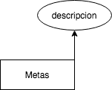

**3.- Modelo Relacional**